APSTIPRINĀTS
Daugavpils pilsētas domes izpilddirektore

__________________ S.Šņepste

Daugavpilī, 2020.gada __.decembrī

Daugavpils pilsētas domes Īpašuma pārvaldīšanas departaments

uzaicina potenciālos pretendentus uz līguma piešķiršanas tiesībām

„Daugavpils pilsētas domes dzimtsarakstu nodaļas Raiņa ielā 27, Daugavpilī telpu interjera iekārtošana saskaņā ar izstrādāto dizaina risinājumu – logu aizkaru ar karnīzēm un žalūziju uzstādīšana”

identifikācijas Nr.DPDĪPD 2020/11

- Uzaicinājuma pamats: Ar 2018.gada 22.februāra rīkojumu Nr.26 apstiprināto Daugavpils pilsētas domes noteikumu par iepirkumu veikšanas kārtību 64.punkts. Sludinājums tiek publicēts pēc brīvprātības principa, izpildot Publiskas personas finanšu līdzekļu un mantas izšķērdēšanas novēršanas likuma prasības.

Pasūtītājs:
Pasūtītāja nosaukums | Daugavpils pilsētas dome
Adrese | K.Valdemāra ielā 1, Daugavpils, LV-5401
Reģ.nr. | 90000077325
Kontaktpersona tehniskajos jautājumos | Daugavpils pilsētas domes Īpašuma pārvaldīšanas departamenta Nekustamā īpašuma attīstības nodaļas vadītāja  Nadežda Aļhimoviča, t.65404341,  nadezda alhimovica@daugavpils.lv

Iepirkuma priekšmets: „Daugavpils pilsētas domes dzimtsarakstu nodaļas Raiņa ielā 27, Daugavpilī, telpu interjera iekārtošana saskaņā ar izstrādāto dizaina risinājumu – logu aizkaru ar karnīzēm un žalūziju uzstādīšana” atbilstoši tehniskās specifikācijas prasībām (1. un 2. Pielikums).

Piedāvājumu var iesniegt par vienu vai visām iepirkuma daļām vienlaicīgi. Iesniedzot piedāvājumu visās iepirkuma procedūras daļās, pretendents izvērtē iespēju uzvaras gadījumā vienlaicīgi izpildīt visas daļas.
- Iepirkuma ietvaros, ievērojot tehniskajā specifikācijā norādīto finansējuma piešķiršanas kārtību, tiek slēgti līgumi:

1. daļĀ: Jaunu logu aizkaru piegāde un uzstādīšana ar karnīzēm.
2.daļĀ: Jaunu logu žalūziju piegāde un uzstādīšana.
- Paredzamā līgumcena:
1.DAĻĀ – 3600 EUR (trīs tūkstoši seši simti eiro) bez PVN.
2.DAĻĀ - 4000 EUR (četri tūkstoši eiro) bez PVN.
- Līguma izpildes termiņš: saskaņā ar tehniskajā specifikācijā norādīto.
- Nosacījumi pretendenta dalībai aptaujā:
- pretendents ir reģistrēts Latvijas Republikas Uzņēmumu reģistrā vai līdzvērtīgā reģistrā ārvalstīs. Šo informāciju pasūtītājs iegūst publiskajās datu bāzēs;
- pretendents ir tiesīgs sniegt tehniskajā specifikācijā norādīto pakalpojumu un pretendentam ir pieredze tehniskajā specifikācijā minēto pakalpojumu veikšanā;
- pretendentam nav pasludināts maksātnespējas process vai uzsākta likvidācija. Šo informāciju pasūtītājs iegūst publiskajās datu bāzēs.
- pretendentam nav parādu Daugavpils pilsētas pašvaldībai un/vai Valsts ieņēmumu dienesta administrēto nodokļu, tajā skaitā valsts sociālās apdrošināšanas iemaksu parādu, kuru kopsumma pārsniedz 150,00 EUR.
- Piedāvājums jāparaksta personai, kura likumiski pārstāv pretendentu, vai ir pilnvarota pārstāvēt pretendentu šajā iepirkuma procedūrā.
- Nosacījumi dalībai iepirkuma procedūrā attiecas uz:
- pretendentu (ja pretendents ir fiziska vai juridiska persona), personālsabiedrību un visiem personālsabiedrības biedriem (ja piedāvājumu iesniedz personālsabiedrība) vai personu apvienības dalībniekiem (ja piedāvājumu iesniedz personu apvienība);
- personām, uz kuru iespējām pretendents balstās, lai apliecinātu, ka pretendenta kvalifikācija atbilst pretendenta kvalifikācijas prasībām;
- pretendenta piedāvājumā norādīto apakšuzņēmēju, kura veicamo darbu vērtība ir vismaz 10 procenti no iepirkuma līguma summas.
- Ieinteresētajam piegādātājam obligāti jāveic objekta apskate, tajā skaitā, lai iepazītos ar vispārējiem apstākļiem, kas varētu ietekmēt līgumcenas noteikšanuun iepirkuma līguma izpildi. Objekta apskati veikt iepriekš vienojoties par objekta apmeklējuma laiku ar pasūtītāja kontaktpersonu - Daugavpils pilsētas domes Īpašuma pārvaldīšanas departamenta Nekustamā īpašuma attīstības nodaļas vadītāju Nadeždu Aļhimoviču, t.65404341, e-pasts: nadezda.alhimovica@daugavpils.lv. Pasūtītājs nesedz ieinteresētā piegādātāja izmaksas, kas ir saistītas ar apskati. Objekta apskates laikā varēs iepazīties ar 2020.gada Daugavpils pilsētas domes dzimtsarakstu nodaļas telpu Raiņa ielā 27, Daugavpilī, interjera risinājumu.
- Pretendentu iesniedzamie dokumenti dalībai aptaujā:
- pieteikums dalībai iepirkuma procedūrā (3. pielikums);
- finanšu piedāvājums (4.pielikums);
- pretendenta pieredzes saraksts par pēdējiem trim gadiem (5.pielikums).
Pretendentam jābūt pieredzei iepirkumā minētā pakalpojuma sniegšanā, t.i. pretendents ir kvalitatīvi un atbilstoši pasūtīja prasībām ir sniedzis pakalpojumu vismaz 2 (divos) līdzīgos objektos pēdējo 3 gadu laikā.
- Piedāvājuma izvēles kritērijs: piedāvājums ar viszemāko cenu.

Par uzvarētāju izraudzītajam pretendentam līgums ar Pasūtītāju jānoslēdz desmit darba dienu laikā no zemsliekšņa iepirkuma rezultātu paziņošanas brīža, pretējā gadījumā noslēgt līgumu tiks piedāvāts nākošajam zemāko cenu piedāvājušajam pretendentam.

Finanšu piedāvājuma izslēgšanas kritēriji:
  - gadījumā, ja pārbaudot pretendenta piedāvājumu, ir konstatēts ka pretendents nav tiesīgs sniegt tehniskajā specifikācijā norādīto pakalpojumu, pretendenta izraudzītie speciālisti neatbilst uzaicinājuma un tehniskās specifikācijas prasībām un pretendentam nav pieredzes tehniskajā specifikācijā minētā pakalpojuma sniegšanā vai Finanšu piedāvājums ir neatbilstoši noformēts, pretendenta Finanšu piedāvājumu no tālākas vērtēšanas izslēdz. Finanšu piedāvājumi, kuri ir izslēgti no tālākas vērtēšanas, netiek pārbaudīti.
  - Pretendents tiks arī izslēgts, ja tiek konstatēts, ka tā iesniegtais piedāvājums ir nepamatoti lēts.
- Informācija par rezultātiem: tiks ievietota Daugavpils pilsētas pašvaldības mājas lapā www.daugavpils.lv un elektroniski nosūtīta katram pretendentam.
- Piedāvājums iesniedzams: līdz 2020.gada 21.decembrim, plkst. 11:00, Daugavpils pilsētas domes ēkā, K.Valdemāra ielā 1, 1.stāvā, 5.kab., Daugavpilī, LV-5401, jāiesniedz personīgi, vai nosūtot elektroniski uz e-pastu: nadezda.alhimovica@daugavpils.lv.
Uz aploksnes, ja piedāvājums tiek iesniegts personīgi, kā arī elektroniski nosūtot piedāvājumu, obligāti jānorāda: „Daugavpils pilsētas domes dzimtsarakstu nodaļas Raiņa ielā 27, Daugavpilī telpu interjera iekārtošana saskaņā ar izstrādāto dizaina risinājumu – logu aizkaru ar karnīzēm un žalūziju uzstādīšana”, identifikācijas Nr. DPDĪPD 2020/11”.
Elektroniski noformētam un atsūtītam piedāvājumam jāatbilst Elektronisko dokumentu likuma prasībām.
Ja Finanšu piedāvājums iesniegts pēc norādītā piedāvājumu iesniegšanas termiņa beigām, to nereģistrē un atdod vai nosuta atpakaļ pretendentam.
- Līgums tiks noslēgts, kad tiks plānoti līdzekļi pašvaldības budžetā.

1.pielikums

Tehniskā specifikācija

iepirkumam „Daugavpils pilsētas domes dzimtsarakstu nodaļas Raiņa ielā 27, Daugavpilī telpu interjera iekārtošana saskaņā ar izstrādāto interjera projektu’’

1.DAĻA Jaunu logu aizkaru piegāde un uzstādīšana ar karnīzēm

Iepirkuma priekšmeta un prasību apraksts:
Iepirkuma priekšmets ir Daugavpils pilsētas domes dzimtsarakstu nodaļas Raiņa ielā 27, Daugavpilī telpu interjera iekārtošana saskaņā ar izstrādāto interjera projektu un Tehniskajā specifikācijā izvirzītajām prasībām, 1.DAĻA: Jaunu logu aizkaru piegāde un uzstādīšana ar karnīzēm.
- Līguma izpildes termiņš un garantija
  - Līguma izpildes termiņš – 2 (divi) mēneši no Līguma noslēgšanas dienas līdz nodošanas – pieņemšanas akta parakstīšanai.
  - Izpildītājam jāsniedz 2 (divu) gadu garantija uzstādītajām aizkariem. Izpildītājam ir jānodod Pasūtītāja rīcībā uzstādīto iekārtu un ierīču izgatavotāja vai pārdevēja garantijas dokumenti, kas paredz Pasūtītāja patstāvīgas tiesības tos izmantot trūkumu novēršanai.
  - Garantija var neattiekties uz defektiem, kas radušies kādā no zemāk minēto apstākļu rezultātā:
2.3.1. Interjera iekārtu/aprīkojuma izmantošanu nolūkam, kādam tās nav paredzētas;
2.3.2. Dabas stihiju (tajā skaitā, plūdi, zemestrīce) un ārēju mehānisku spēku ietekme;
2.3.3. Interjera iekārtu/aprīkojuma instrukcijas norādījumu neievērošana.
- Vispārīgie noteikumi
  - Darbi Izpildītājam jāveic saskaņā ar izstrādāto interjera projektu.
  - Izpildītājam jāizgatavo un jāuzstāda aizkarus ar karnīzēm Daugavpils pilsētas domes dzimtsarakstu nodaļas Raiņa ielā 27, Daugavpilī telpās saskaņā ar izstrādāto interjera projektu, tajā skaitā:
    - Jāizgatavo, jāpiegādā un jāuzstāda tehniskajā specifikācijā paredzētos logu aizkarus ar karnīzēm;
    - Jāveic citi darbi un materiālu piegādes, kas nepieciešami telpas aprīkošanai atbilstoši tehniskajai specifikācijai.
  - Visām precēm jābūt jaunām.
  - Visi tehniskajā specifikācijā nepieciešamie materiāli un iekārtas jāpiegādā Izpildītājam.
  - Ja tehniskajā specifikācijā norādīts konkrēts preču vai standarta nosaukums, vai kāda cita norāde uz specifisku preču izcelsmi, zīmolu vai veidu, Izpildītājs var piedāvāt ekvivalentas preces vai atbilstību ekvivalenta standartiem, kas atbilst pieprasītām prasībām un parametriem un nodrošina prasīto darbību.
  - Pirms aizkaru ar karnīzēm iegādes un uzstādīšanas uzsākšanas Izpildītājam visi izmēri jāprecizē pēc fakta dabā.
  - Jebkuras veicamās izmaiņas un papildinājumi tehniskajā specifikācijā jāsaskaņo ar Pasūtītāju.
  - Izpildītājam jāveic apmācība dabā ar iekārtām un aprīkojumu un jānodrošina iekārtu un aprīkojuma uzstādīšana.
  - Izpildītājam līguma prasībām neatbilstošas interjera iekārtu gadījumā tās bez maksas jāapmaina pret līguma un pasūtītāja prasībām atbilstošu interjera iekārtu/aprīkojuma, pamatojoties uz Pasūtītāja iesniegto pretenziju.
  - Izpildītājs līdz piedāvājuma iesniegšanai var iepazīties ar telpām, iepriekš piesakot telpu apskati. Pasūtītāja kontaktpersona Nadežda Aļhimoviča.
- Tehniskās specifikācijas:
  - Iepirkuma priekšmeta:
Telpa 1.21 (kabinets)
- Karnīze (U profilā sliedītes balta krāsā), poliuretāna griestu moldings MardomQL076 120x60mm, vai ekvivalents;
- Dienas aizkari K plīvura audums sudraba krāsā Art.5011 col A22, Rūpnieciski impregnēts atbilstoši ES standartiem un ugunsdrošībai FR: B1/M1, 0.20kg/m2, vai ekvivalents.
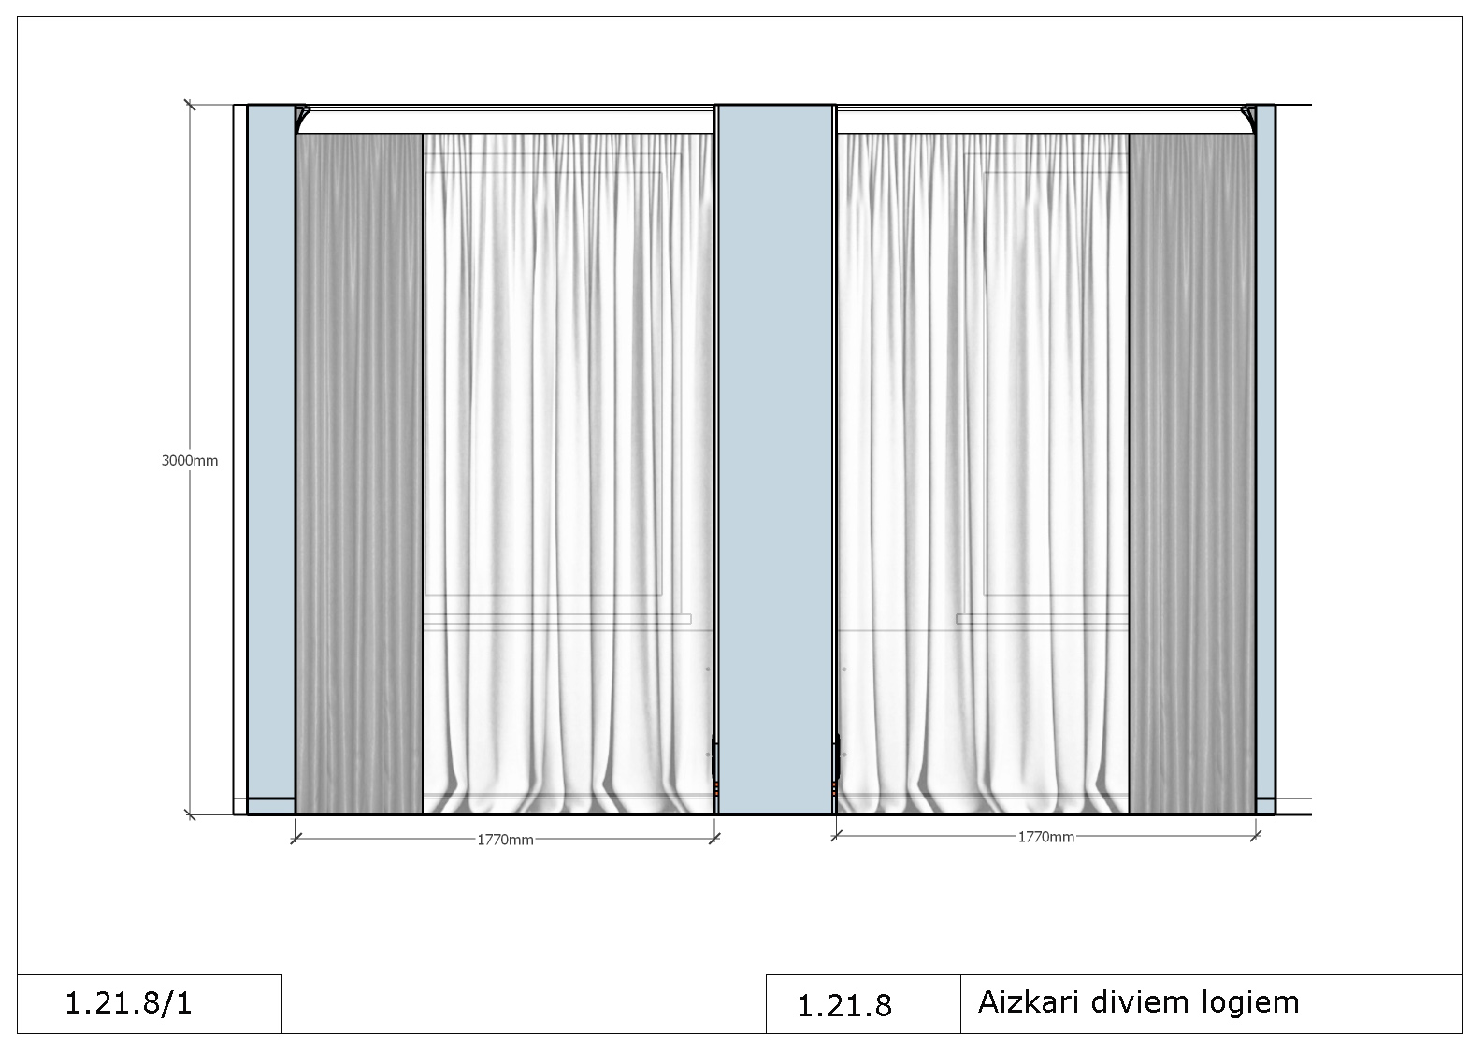
- Nakts aizkari AOS sudraba krāsā, nav caurspīdīgi aizkari „black out”. Rūpnieciski impregnēts atbilstoši ES standartiem un ugunsdrošībai FR: B1/M1, 0.890 kg/m2, vai ekvivalents.
Telpa 2.06 (laulāto istaba)
- Karnīze (U profilā sliedītes balta krāsā), poliuretāna griestu moldings MardomQL076 120x60mm, vai ekvivalents;
- Dienas aizkari sudraba tīlls ražošana EU „Gerster” Art.11653 col. 0840, 0.210 kg/m2, Rūpnieciski impregnēts atbilstoši ES standartiem un ugunsdrošībai FR: B1/M1, vai ekvivalents.
- Nakts aizkari sudraba krāsā nav caurspīdīgi „black out” EU ražošana „Gerster” Art. 77014 col. 0840, 0.634 kg/m2, Rūpnieciski impregnēts atbilstoši ES standartiem un ugunsdrošībai FR: B1/M1 , vai ekvivalents.
- Dekors ražošana EU „Gerster” Art. 77014 col. 0870, 0.634 kg/m2, Rūpnieciski impregnēts atbilstoši ES standartiem un ugunsdrošībai FR: B1/M1, vai ekvivalents.
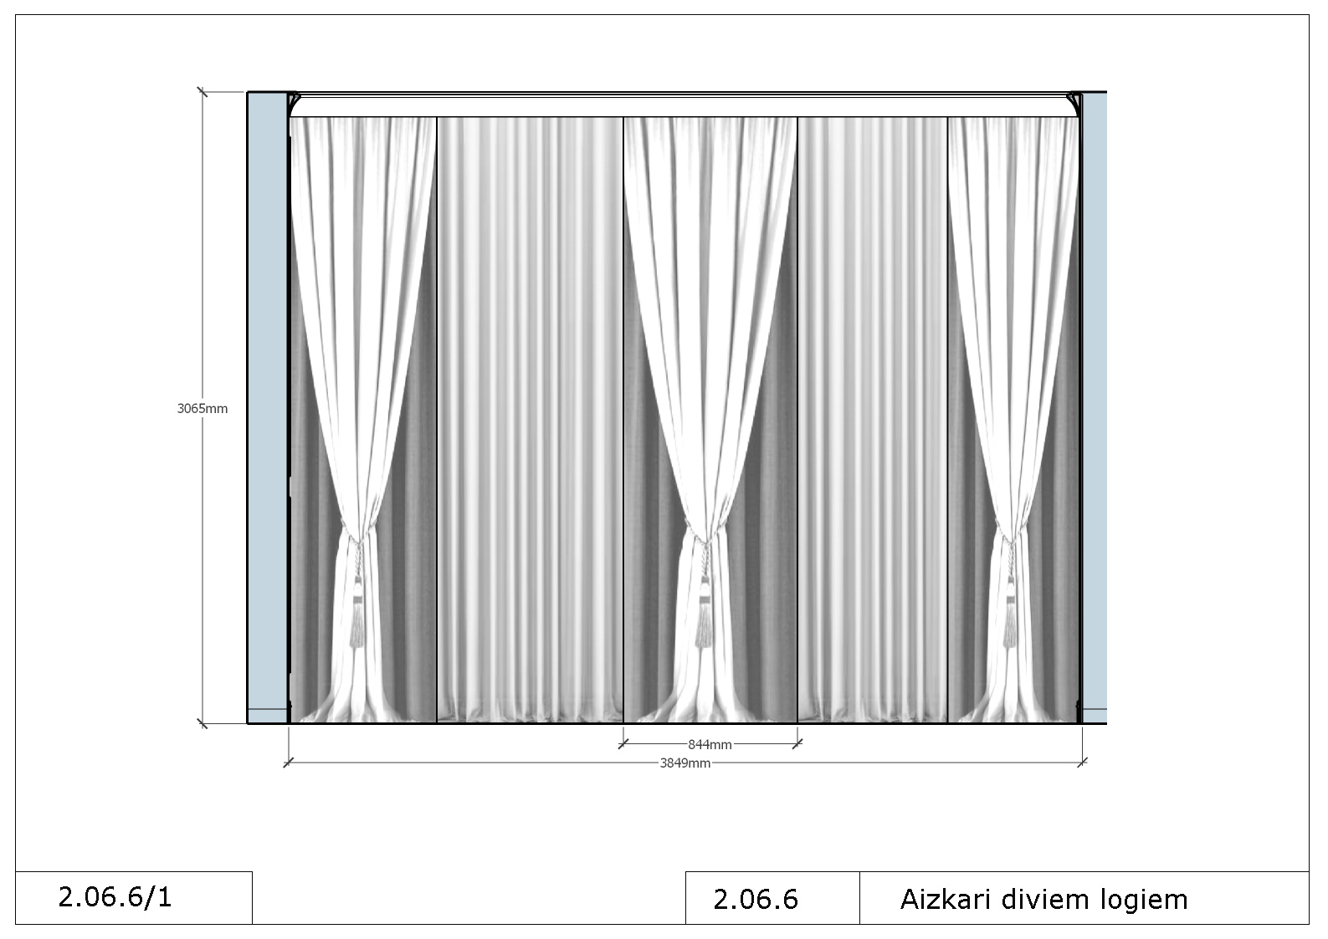
Telpa 2.02 (Svinību zāle)
- Karnizē (U profilā sliedītes balta krāsā), poliuretāna griestu moldings MardomQL076 120x60mm, vai ekvivalents;
- Dienas aizkari šampaņu krāsā tills – ražošana EU „Gerster”, Art.11653 col 0020 , 0.210 kg/m2, Rūpnieciski impregnēts atbilstoši ES standartiem un ugunsdrošībai FR: B1/M1, vai ekvivalents.
- Nakts nav caurspīdīgi aizkari „black out” ražošana EU „Gerster” Art.7630 col.0002, 0.836 kg/m2, Rūpnieciski impregnēts atbilstoši ES standartiem un ugunsdrošībai FR: B1/M1, vai ekvivalents.
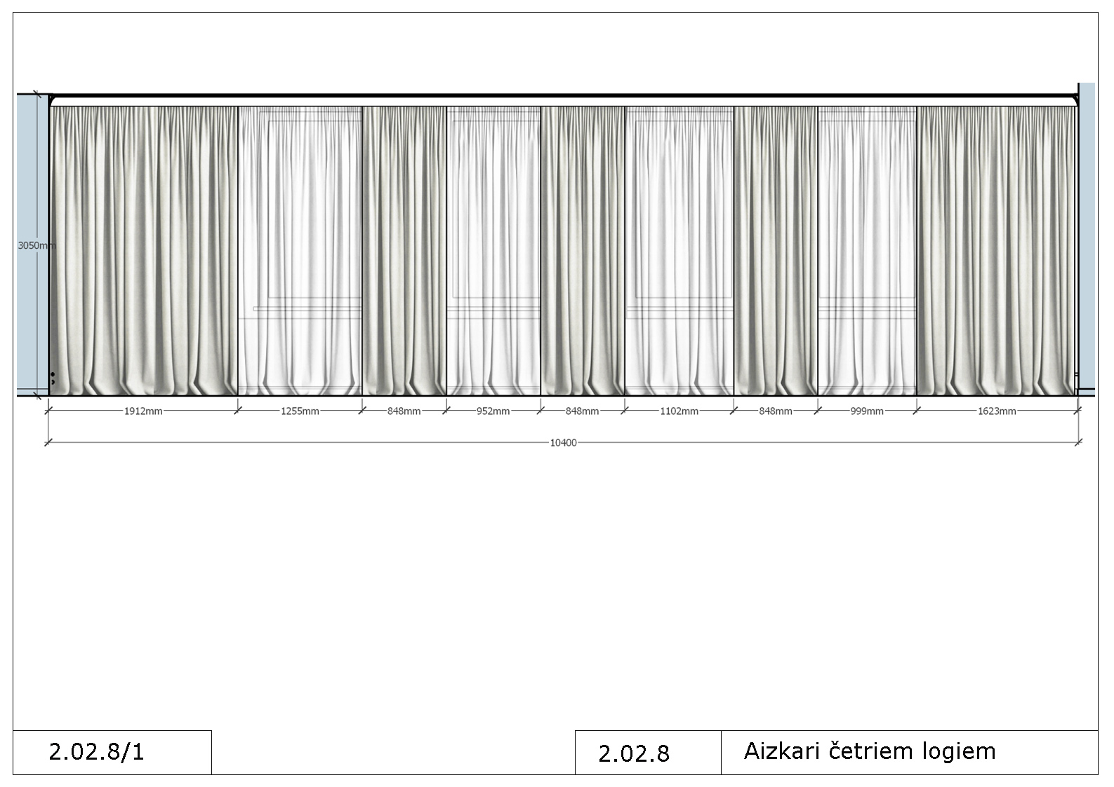

Telpa 2.08 (Vecāku istaba)
- Karnizē (U profilā sliedītes balta krāsā), poliuretāna griestu moldings MardomQL076 120x60mm, vai ekvivalents;
- Dienas aizkari sudraba krāsā – art. K 5011 col A22. Rūpnieciski impregnēts atbilstoši ES standartiem un ugunsdrošībai FR: B1/M1, vai ekvivalents.
- Nakts nav caurspīdīgi aizkari „black out” ražošana EU „Gerster” Art. 77014 col 0870, 0.634 kg/m2, Rūpnieciski impregnēts atbilstoši ES standartiem un ugunsdrošībai FR: B1/M1, vai ekvivalents.
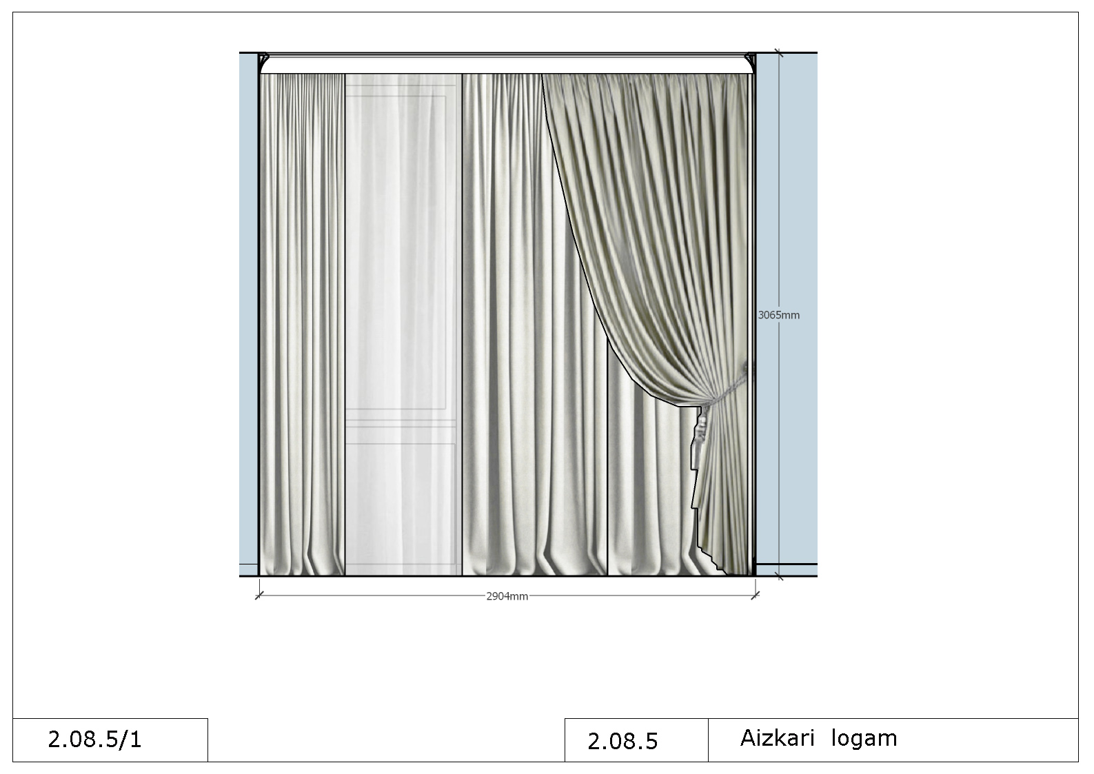
- Dekors – ražošana EU „Gerster” Art.77014 col 0840, 0.634 kg/m2, Rūpnieciski impregnēts atbilstoši ES standartiem un ugunsdrošībai FR: B1/M1, vai ekvivalents.
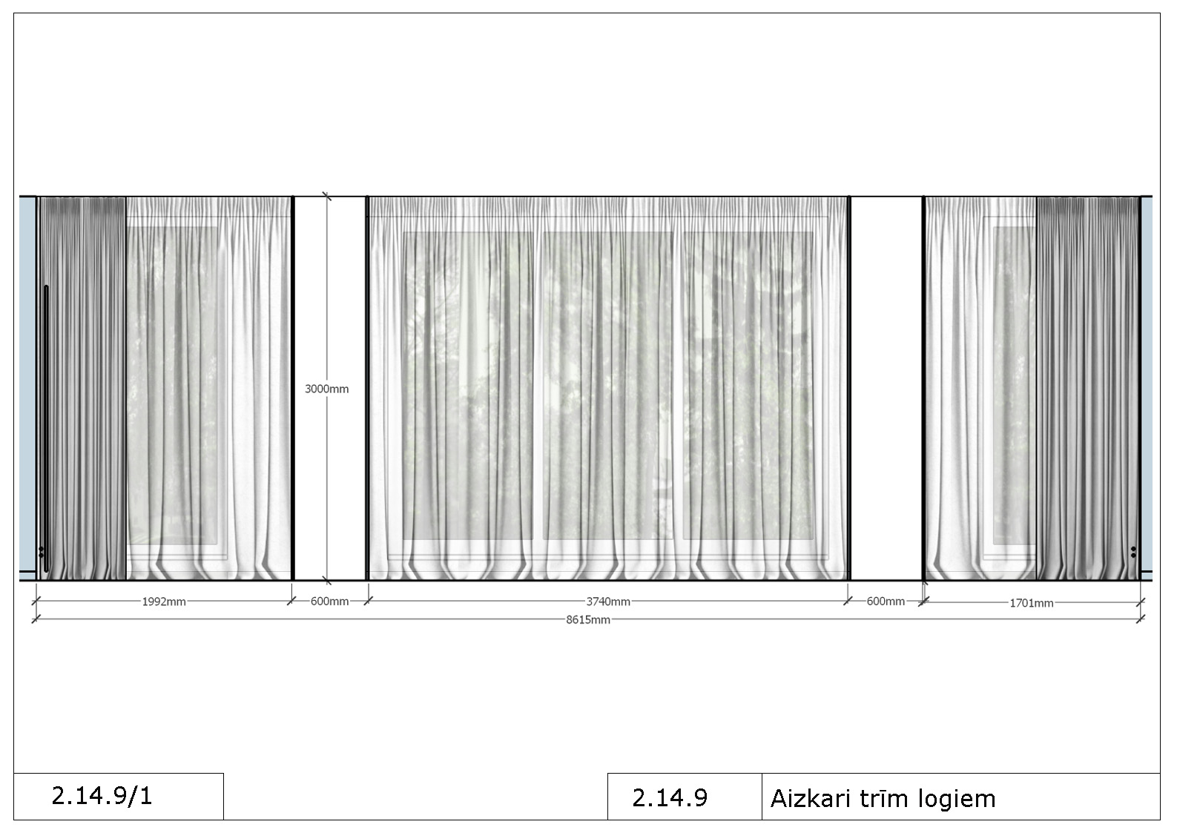
Telpa 2.14 (Mazā reģistrācijas zāle)

- Karnīze (U profilā sliedītes balta krāsā), poliuretāna griestu moldings MardomQL076 120x60mm, vai ekvivalents;
- Dienas aizkari sudraba krāsā tills ražošana EU „Gerster” Art.11653 col.0840, 0.210 kg/m2, Rūpnieciski impregnēts atbilstoši ES standartiem un ugunsdrošībai FR: B1/M1, vai ekvivalents.
- Nakts aizkari AOS sudraba krāsā, nav caurspīdīgi aizkari „black out”, rūpnieciski impregnēts atbilstoši ES standartiem un ugunsdrošībai FR: B1/M1, 0.830 kg/m , vai ekvivalents.

Īpašuma pārvaldīšanas departamenta
Nekustamā īpašuma attīstības nodaļas vadītāja N.Aļhimoviča
2.pielikums

Tehniskā specifikācija

iepirkumam „Daugavpils pilsētas domes dzimtsarakstu nodaļas Raiņa ielā 27, Daugavpilī telpu interjera iekārtošana saskaņā ar izstrādāto interjera projektu’’
2.DAĻA Jaunu logu žalūziju piegāde un uzstādīšana

Iepirkuma priekšmeta un prasību apraksts:
Iepirkuma priekšmets ir Daugavpils pilsētas domes dzimtsarakstu nodaļas Raiņa ielā 27, Daugavpilī telpu interjera iekārtošana saskaņā ar izstrādāto interjera projektu un Tehniskajā specifikācijā izvirzītajām prasībām. 2.DAĻA: Jaunu logu žalūziju piegāde un uzstādīšana.
- Līguma izpildes termiņš un garantija:
  - Līguma izpildes termiņš – 2 (divi) mēneši no Līguma noslēgšanas dienas līdz nodošanas – pieņemšanas akta parakstīšanai.
  - Izpildītājam jāsniedz 2 (divu) gadu garantija uzstādītajām žalūzijām. Izpildītājam ir jānodod Pasūtītāja rīcībā uzstādīto iekārtu un ierīču izgatavotāja vai pārdevēja garantijas dokumenti, kas paredz Pasūtītāja patstāvīgas tiesības tos izmantot trūkumu novēršanai.
  - Garantija var neattiekties uz defektiem, kas radušies kādā no zemāk minēto apstākļu rezultātā:
2.3.1. Interjera iekārtu/aprīkojuma izmantošanu nolūkam, kādam tās nav paredzētas;
2.3.2. Dabas stihiju (tajā skaitā, plūdi, zemestrīce) un ārēju mehānisku spēku ietekme;
2.3.3. Interjera iekārtu/aprīkojuma instrukcijas norādījumu neievērošana.
- Vispārīgie noteikumi
  - Darbi Izpildītājam jāveic saskaņā ar izstrādāto interjera projektu.
  - Izpildītājam jāizgatavo un jāuzstāda žalūzijas Daugavpils pilsētas domes dzimtsarakstu nodaļas Raiņa ielā 27, Daugavpilī telpās saskaņā ar izstrādāto interjera projektu, tajā skaitā:
    - Jāizgatavo, jāpiegādā un jāuzstāda tehniskajā specifikācijā paredzētās logu žalūzijas;
    - Jāveic citi darbi un materiālu piegādes, kas nepieciešami telpas aprīkošanai atbilstoši tehniskajai specifikācijai.
  - Visām precēm jābūt jaunām.
  - Visi tehniskajā specifikācijā nepieciešamie materiāli un iekārtas jāpiegādā Izpildītājam.
  - Ja tehniskajā specifikācijā norādīts konkrēts preču vai standarta nosaukums, vai kāda cita norāde uz specifisku preču izcelsmi, zīmolu vai veidu, Izpildītājs var piedāvāt ekvivalentas preces vai atbilstību ekvivalenta standartiem, kas atbilst pieprasītām prasībām un parametriem un nodrošina prasīto darbību.
  - Pirms žalūziju iegādes un uzstādīšanas uzsākšanas Izpildītājam visi izmēri jāprecizē pēc fakta dabā.
  - Jebkuras veicamās izmaiņas un papildinājumi tehniskajā specifikācijā jāsaskaņo ar Pasūtītāju.
  - Izpildītājam jāveic apmācība dabā ar iekārtām un aprīkojumu un jānodrošina iekārtu un aprīkojuma uzstādīšana.
  - Izpildītājam līguma prasībām neatbilstošas interjera iekārtu gadījumā tās bez maksas jāapmaina pret līguma un pasūtītāja prasībām atbilstošu interjera iekārtu/aprīkojuma, pamatojoties uz Pasūtītāja iesniegto pretenziju.
  - Izpildītājs līdz piedāvājuma iesniegšanai var iepazīties ar telpām, iepriekš piesakot telpu apskati. Pasūtītāja kontaktpersona Nadežda Aļhimoviča.
4. Iepirkuma priekšmets
1) Plisētas žalūzijas
- JUNO 1069 vai ekvivalents;
- sauli atstarojošs audums ar aptumšojumu ~50-87% (+/-5%);
- 100% PES (poliesters);
- auduma biezums 170 g/m2 (+/-5%);
- audums neizbālē saulē, neizdala veselībai kaitīgas vielas;
- krāsu un aptumšojumu jāsaskaņo ar Pasūtītāju pirms piegādes.

2) Rullo minikasetes
- Imagine BR (im 001) vai ekvivalents;
- sauli atstarojošs audums ar aptumšojumu ~60-85% (+/-5%);
- 100% PES (Poliesters);
- auduma biezums 156 g/m2 (+/-5%);
- audums neizbālē saulē, neizdala veselībai kaitīgas vielas;
- krāsu un aptumšojumu jāsaskaņo ar Pasūtītāju pirms piegādes.

3) Vertikālas žalūzijas
- Moonlight 6611 vai ekvivalents;
- audums ar aptumšojumu ~65-87% (+/-5%);
- 100% PES (Poliesters);
- auduma biezums 180 g/m2 (+/-5%);
- audums neizbālē saulē, neizdala veselībai kaitīgas vielas;
- krāsu un aptumšojumu jāsaskaņo ar Pasūtītāju pirms piegādes.

Īpašuma pārvaldīšanas departamenta
Nekustamā īpašuma attīstības nodaļas vadītāja N.Aļhimoviča

3.pielikums

PIETEIKUMS DALĪBAI IEPIRKUMA PROCEDŪRā

Pretendents:
nosaukums: | __________________________________________
reģ. nr. | __________________________________________
juridiskā adrese: | __________________________________________
telefona/faksa numurs:  e-pasts: | __________________________________________  __________________________________________
Bankas rekvizīti:
nosaukums: | __________________________________________
kods: | __________________________________________
konts: | __________________________________________
persona, kura tiesīga pārstāvēt pretendentu jeb pilnvarotās personas/amats/vārds/ uzvārds | __________________________________________

ar šī pieteikuma iesniegšanu pretendents:
- piesakās piedalīties iepirkuma ar identifikācijas Nr. DPDĪPD 2020/11;
- apņemas sniegt pakalpojumu atbilstoši norādītajai specifikācijai un iesniegtajam finanšu piedāvājumam;
- garantē, ka visa piedāvājumā sniegtā informācija un ziņas ir patiesas;
- apliecina, ka piedāvājums ir spēkā līdz līguma noslēgšanas dienai, kā arī visā līguma darbības laikā;
- apliecina, ka piedāvātā līgumcena atbilst izpildāmo darbu apjomam grozīta netiks, izņemot gadījumus, kurus Pretendents nevarēja un tam nevajadzēja paredzēt.

2020.gada ___._____________

_________________________________________________________________________
(paraksttiesīgas personas vai tās pilnvarotās personas (pievienot pilnvaras oriģinālu vai apliecinātu kopiju) paraksts, tā atšifrējums)

4.pielikums

FINANŠU PIEDĀVĀJUMS

Pretendents (pretendenta nosaukums), reģ. Nr. (reģistrācijas numurs), (adrese), tā (personas, kas paraksta, pilnvarojums, amats, vārds, uzvārds) personā, iesniedz savu Finanšu piedāvājumu:

Nr.  p.k. | Pakalpojuma nosaukums | Cena, EUR, bez PVN
1. | Jaunu logu aizkaru piegāde un uzstādīšana ar karnīzēm -1.daļa
 | Kopā:
PVN____% ,EUR:
Piedāvājuma summa kopā ar PVN, EUR:
2. | Jaunu logu žalūziju piegāde un uzstādīšana - 2.daļa
 | Kopā:
PVN____% ,EUR:
Piedāvājuma summa kopā ar PVN, EUR:

Piedāvātā cena vārdiem: (ierakstīt piedāvājuma cenu EUR bez pievienotās vērtības nodokļa (PVN))
Apliecinām, ka:
- iepirkuma dokumenti ir izvērtēti ar pietiekamu rūpību;
- šajā finanšu piedāvājumā ir ietvertas visas izmaksas, kas saistītas ar tehniskajā specifikācijā noteikto pakalpojumu izpildi pilnā apjomā.

Apņemamies slēgt iepirkuma līgumu par piedāvāto līgumcenu, saskaņā ar uzaicinājumā un tehniskajā specifikācijā ietvertajiem nosacījumiem.

2020.gada ___._____________

_________________________________________________________________________
(paraksttiesīgas personas vai tās pilnvarotās personas (pievienot pilnvaras oriģinālu vai apliecinātu kopiju) paraksts, tā atšifrējums)
5.pielikums

PRETENDENTA PIEREDZES SARAKSTS

Pakalpojums
Nr. p.k. | Pasūtītājs (nosaukums, adrese, kontaktpersona un saziņas līdzekļi) | Līguma nosaukums | Līguma ietvaros veiktā pakalpojuma detalizēts apraksts | Pakalpojuma izmaksas (euro bez PVN) | Līguma izpildes laiks (uzsākšanas, pabeigšanas gads, mēnesis)
1.
2.
n
n+1

Pielikumā: vismaz 1 (viena) atsauksme (kopija) kopā uz ___________ lp.

2020.gada ___._____________

___________________________________________________________________________
(paraksttiesīgas personas vai tās pilnvarotās personas (pievienot pilnvaras oriģinālu vai apliecinātu kopiju) paraksts, tā atšifrējums)

